Onsdag och torsdag 6-7 maj serverar vi en specialkomponerad sexrätters sparrismeny med svenska primörer signerad köksmästare Håkan Carlsson.
Till detta erbjuder vi även ett vinpaket med noga utvalda viner.

Kokt vit sparris med friterade nässlor, hollandaise och rökt forellrom
Kim Crawford Sauvignon Blanc, Nya Zeeland (10 cl)
*

Grillad grön sparris med sparrisjuice, tryffelcrème och sparrisgelé
Gustave Lorentz Evidence Riesling, Frankrike (10 cl)
*

Soppa på vit sparris med pilgrimsmousseline och svampcrisp
Petit Bourgeois Sauvignon Blanc, Frankrike (10 cl)
*

Bakad torskrygg med brynt smörcrème och vit sparris samt spenat- och nässelsallad
Domaine des Malandes Chablis, Frankrike (10 cl)
*

Grillad lammrostbiff med vit sparriscrème, toppmurklor, syrad sparris och lammsky
Gustave Lorentz Pinot Noir Rosé, Frankrike (10 cl)
*

Salmbärssorbet med saffranspannacotta och salmiakbrownies
Nederburg Noble Late Harvest, Sydafrika (6 cl)

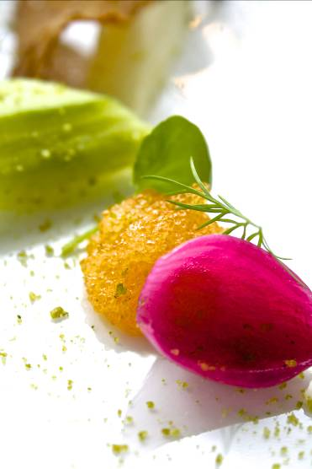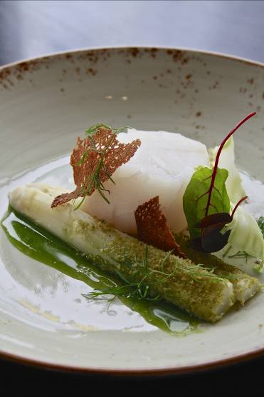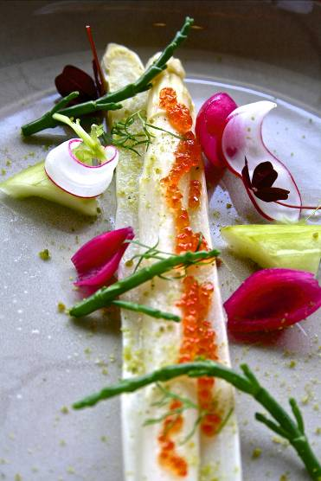

Menypris: 595:- per kuvert - Vinpaket: 395:- per person

Boka bord och förbeställ menyn på bistro@rival.se alternativt 08 - 545 789 45.

Självklart serverar vi även ordinarie bistromeny dessa kvällar.

